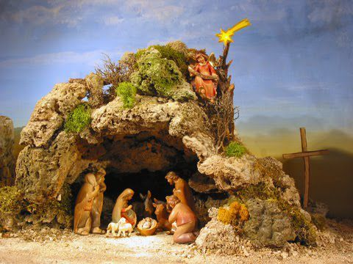
LA CUEVA RASGÓ LA TIERRA
2ª. CARTA ABIERTA A REP. DOMINICANA
ESQUEMA GUÍA DE LECTURA:
*ANTESALA
(CONTRASALUDANDO)

1-INTRODUCCIÓN
(A JESÚS SE LLEGA BAJANDO POR BELÉN)

2-VERITAS ET JUSTITIA=VERDAD Y JUSTICIA
(MATRÍZ FRUCTÍFERA INMORTAL)

3-PARTO ORIENTAL
(EL NARANJO ALUMBRÓ UNA FLOR PASTORAL)

4-LA CRUZ SEÑALÓ EL CAMINO
(A MODO DE CONCLUSIÓN)

*ANTESALA

¿A QUÉ CONVOCA SANTA CLAUS?:

Su convocatoria incita a una contentura estridente de contaminación sónica, que transforma la Navidad en una jungla comercial para consumidores de objetos-mercancías.

¿Y la convocatoria desde la Cueva de Belén?:

Se trata de la proclamación de la Navidad como noticia salvífica que genera “una gran alegría para todo el pueblo”(Lc. 2,10). Y esta alegría no se confunde con las cherchas compensativas de la Mundanidad Mercantil.

Contrasaludando:

Contrasaludar es una expresión chocante (inusual), y más, cuando lo habitual en tiempo navideño es felicitar. Con todo, aquí va el contrasaludo:

Amigos y Amigas:

Santa Claus, Barba Invernal Peli
roja, Navideño Tío Occidental Imperialista, alienando la cálida cultura tropical del país, conquista (¡saludando!) a la gente para el culto a los templos de una Religión Mercantil, es decir, invita a idolatrar al Becerro Dorado (=el Dios Mercado), y lo hace con una atractiva tentadora divisa que reza: solo vender, solo comprar (su credo fundamental).

Estoy, pues, Contrasaludando el saludo de la convocatoria del Muñeco Electrónico encarnado en Papá Noel. Entonces, Contrasaludar significa: no aceptar la propuesta mercantil (En su justo término: no saludarla).

Negar el saludo obliga a este doble planteamiento:

1-Resistir, rechazando, el fenómeno neocolonialista de la enajenación cultural, camuflado en nombre de la Navidad.

2-Rescatar, recreando, la cultura familiar festiva del país, que en sus originales tradiciones navideñas, es inconfundible.

*Las ganas de contrasaludarles aumentaron, con cierta rabia, la noche del 22-12-2018, al ver por el canal oficial del Estado (Tv.4) la presentación de una mujer vestida de Santa Claus (toda una muñeca adulta blanquiroja invernal), y un Señor (Tío Tony), ambos dirigiendo a “niños duendes”, y a una niña dominicana escudera servil del Tío Extranjero. Todo ello con escenas de nieve (imaginando un Norte Europeo templado de frío). Me dije, y les digo a ustedes, dominicanos y dominicanas:

La identidad del país (si es que hay tal), cada vez más, tiene menos márgenes de sobrevivir. Estamos ante el escenario impuesto de una versión (la más sutil) del proyecto imperialista neocolonialista, que en los términos mercantiles, manipula el Acontecimiento Histórico de mayor conmemoración universal (la Navidad=Natividad del Mesías Divino).

1-INTRODUCCIÓN
(A JESÚS SE LLEGA BAJANDO POR BELÉN)

*Prenotando:

Todos los niveles de reflexión en esta 2ª. Carta Abierta a Rep. Dominicana, con intención deliberada, tienen a la base la Relectura de la Humildad Pastoral de un sui generis Testigo-Discípulo-Pastor (Mons. Pablo Cedano), que el 19 de noviembre 2018{renace de Plenitud Pascual en Higüey. De manera que, todo el Esquema Temático, desde la tesis intitular “La Cueva Rasgó la Tierra” hasta “La Cruz Señaló el Camino”, se ha de sentir, pensar y orar, contemplando desde el lente de un Alma Apostólica con ojos de fe, obediencia y servicio (Pablo Cedano: ¡Higüeyano tenía que ser!) ¡Y cuán hermosa coincidencia-la de dos hermanos apóstoles con su lema episcopal en esta Iglesia Dominicana! (Reza así el de Mons. Príamo: “Fe y Obediencia”, y reza casi así el de Mons. Pablo Cedano: “Obediencia y Servicio”).

*Belén no es la menor de Judá:

Para revelar su Humanidad, Dios escoge, elige, una muchacha humilde de una aldea rural humilde: con lo débil busca confundir lo que se cree fuerte.

La opción de Dios por la humildad queda confirmada por la tesis profética que reza: “Yavé Nuestra Justicia” (Jr. 33,6), y en otros términos bíblicos se reconfirma así: “Emmanuel significa Dios con nosotros” (Mt. 1,23).

Y la Estrella de Belén (¡ya no la menor de Judá!), cegando los ojos del Imperio Romano e iluminando a los humildes, reconfirma a Isaías 9, 1.3-4: “El pueblo de los que caminaban en la noche divisó una luz grande; habitaban el oscuro país de la muerte, pero fueron iluminados… …. El yugo que soportaban, y la vara sobre sus espaldas, el látigo de su capataz, tú lo quiebras como en el día de Madián. Las Botas que hacían retumbar la tierra y los mantos manchados de sangre van a ser quemados: el fuego los devorará. Porque un niño nos ha nacido… …. Su Imperio no tiene límites, y, en adelante, no habrá sino paz para el hijo de David y para su Reino”.

*La luz grande que ilumina a los oprimidos, la Navidad que cambia el luto por alegría liberadora,es la Fuerza Divina que interviene en la Cueva para rasgar la Tierra (El que tenga oídos para oír que oiga).

*La humildad pastoral de Pablo Cedano, es la revelación de una Fuerza Apostólica solo evidente a ojos humildes. Pablo: contigo se llega a Jesús, bajando por la Cueva de Belén, no subiendo por los Palacios de Jerusalén (El que tenga oídos para oír que oiga).

2-VERITAS ET JUSTITIA=VERDAD Y JUSTICIA
(MATRÍZ FRUCTÍFERA INMORTAL)

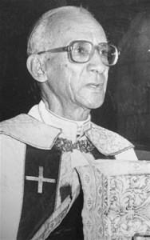

Verdad y Justicia, lema episcopal de Mons. Juan Félix Pepén Solimán (31-5-1959) ¿Esta creativa autoría?{¡de un higüeyano tenía que ser! Se trae a colación, por su fertilidad profético-ministerial, es decir, solo la verdad y la justicia pueden parir frutos imperecederos, y eso es lo que quiero significar con la tesis: Matriz Fructífera Inmortal.
Desde el 31-5-1959 (6 años antes del Concilio Vat. II), y 50 años después (1959-2009), ¿quién nos lo diría? Amigos y Amigas: la Encíclica Caritas in Veritatisdel Papa Benedicto XVI, en lo esencial, reconfirma la calidad teológica y pastoral-profética del primer obispo pastor de Higuey (Mons. Juan Félix Pepén). De manera que, la historia profético-pastoral del entonces más joven obispo de Rep. Dominicana durante 1959-1965, período crítico de las Relaciones Iglesia-Estado en R.D., es seriamente simbólica (como referencia nacional ético-profética).
De momento, y para el caso que nos ocupa, quiero destacar, entre los frutos de su ministerio episcopal, el fruto de los frutos: Pablo Cedano.

3-PARTO ORIENTAL
(EL NARANJO ALUMBRÓ UNA FLOR PASTORAL)

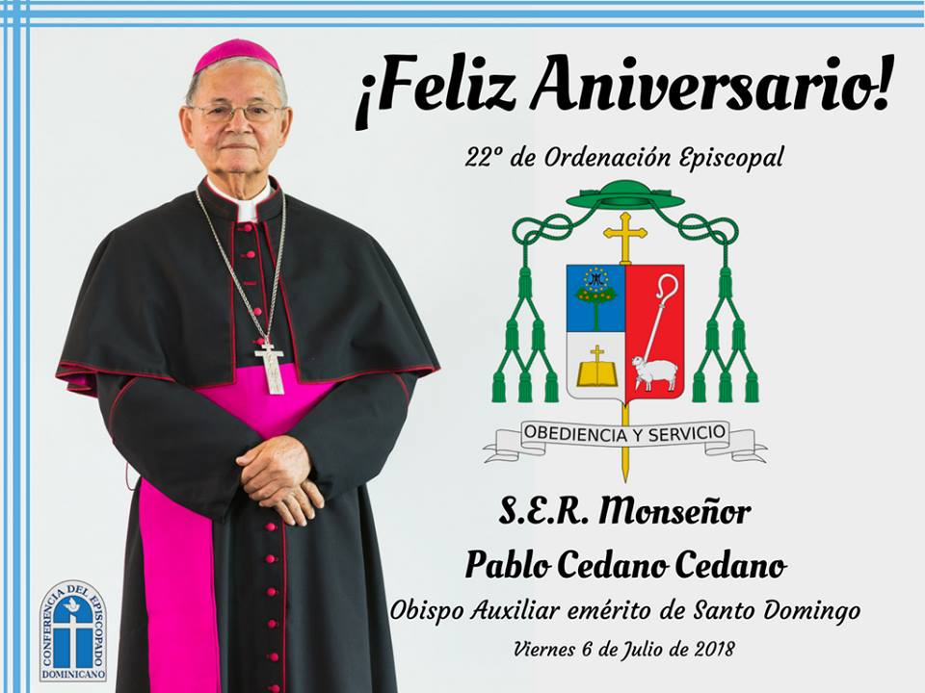

Quienes caminaron la caminata ministerial,perfumados con el olor de la flor pastoral de Pablo Cedano, pueden decir que han tenido la suerte-honorde la gracia con Savia Altagraciana“ desde la chiquitica de Higuey” (En este país, esa jaculatoria sale del fervor interior mariano de altagracionas y altagracianos,hijas e hijos, que se sepa, de una madre con advocación sin par: LA GRACIA-ALTA, que María, la muchacha humilde de la aldea humilde, nos la canta en la Poesía Profética de su Magnificat).
*Con el peso doloroso de no haber podido estar presente en la celebración pascual de su 20 de noviembre 2018 en la Basílica Catedral del Este del país, tengo entendido, que esa histórica celebración reveló un testimonio público nacional, de toda la iglesia. El día de su transición 19-11-2018, se iniciaba una de las tandas de retiro nacional del clero diocesano: para gracia pascual de los participantes de esa tanda de retiro, la memoria de ese ANGEL-OBEDIENTE-SERVIDORse constituyó en Eje Referente Transversal de nuestras Reflexiones sobre Espiritualidad Sacerdotal.
Nadie, en esta iglesia que peregrina en Rep. Dominicana, puede evitar no encontrarse con la revelación cristalina de la humildad pastoral de este siervo místico-dócil de plenitud espiritual.
Cedano: eres una seda tejida-bordada-engendrada de auténtico sacerdocio pastoral, y el Padre que procrea se llama Juan Félix PepénSoliman.

4-LA CRUZ SEÑALÓ EL CAMINO
(A MODO DE CONCLUSIÓN)

*Anotación previa:
“La Cruz señaló el Camino” (Tesis de Mons. Pepén para el Doctorado en Filosofía), lo revela como hombre de iglesia en Rep. Dominicana, que acuña una interpretación cimentada sobre la conciencia patriótica, en torno a una versión de la dominicanidad vinculada a signos de fe cristiana.

Y ahora, la tesis: una cruz te doy

*En una tímida opinión, uno se atrevería a ver reflejada la intención de esa tesis en todos los contenidos teológicos, pastorales y proféticos de la joya homilética plasmada como cristal se sábila el 2 de julio de 1967 (ordenación presbiteral de Pablo Cedano).
*Permitan, a modo de conclusión, extraer lo que en mi humilde opinión constituye el centro teológico pastoral de esa histórica homilía, con esta Nota interna intratemática: el marco de referencia para el extracto textual que transcribo, lo constituye la ordenación presbiteral per se.
“Es la señal del pacto eterno, de la alianza entre Dios y los hombres; el puente, el vínculo sagrado entre el hombre pecador y Dios Misericordioso…”
Queridos Amigos y Queridas Amigas, como podrán notar, apenas he tocado un poquito (una breve partecita de la inmensa riqueza de la susodicha homilía), espero facilitar, en futuro, una reflexión más respetuosa, más acorde con las exigencias y las calidades sui generis de esa Pieza-Monumento.
Que el espíritu de la humildad pastoral de Pablo Cedano siga encarnando y refrescando a todo el país, y a toda la Iglesia en Rep. Dominicana.
Julin.
Barahona, diciembre-2018.

P.S.: Queda pendiente la reflexión anual conjunta de los 12 meses sobre el itinerario (Valores y Lemas, Guía Mensual, Plan Pastoral, Enero-Diciembre 2018)

